**[DB]DDL,DCL,DML**

<SQL 문의 종류>

**DML : Data Manipulation Language ; 데이터 검색, 수정 등**

**INSERT : 데이터베이스 객체에 데이터를 입력**

**DELETE : 데이터베이스 객체에 데이터를 삭제**

**UPDATE : 기존에 존재하는 데이터베이스 객체 안의 데이터수정**

**SELECT : 데이터베이스 객체로부터 데이터를 검색**

**DDL : Data Definition Language ; 데이터와 그 구조를 정의**

**CREATE : 데이터 베이스 객체 생성**

**DROP : 데이터 베이스 객체를 삭제**

**ALTER : 기존에 존재하는 데이터베이스 객체를 다시 정의**

**TRUNCATE : 데이터베이스 객체 내용 삭제**

**DCL : Data Control Language ; 데이터베이스 사용자의 권한 제어**

**GRANT : 데이터 베이스 객체에 권한 부여**

**REVOKE : 이미 부여된 데이터베이스 객체의 권한을 취소**

**COMMIT : 트랜잭션 확정** (TCL)

**ROLLBACK : 트랜잭션 취소** (TCL)

**SAVEPOINT : 복귀지점 설정** (TCL)

DDL

1. 테이블 생성

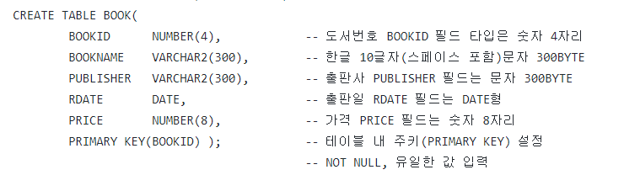

* + - CHAR(size) ; 고정 길이 문자 데이터. VARCHAR2와 동일한 형태의 자료를 저장할 수 있고, 입력된 자료의 길이와는 상관없이 정해진 길이만큼 저장 영역 차지. 최소 크기는 1
    - **VARCHAR2(size)** ; Up to 4000 Bytes 가변 길이 문자 데이터. 실제 입력된 문자열의 길이만큼 저장 영역을 차지. 최대 크기는 명시해야 하며, 최소 크기는 1
    - **NUMBER** ; Internal Number Format 최고 40자리까지의 숫자를 저장할 수 있습니다. 이때 소수점이나 부호는 길이에 포함되지 않는다
    - **NUMBER(w)** ; W자리까지의 수치로 최대 38자리까지 가능하다. (38자리가 유효 숫자이다.)
    - **NUMBER(w, d)** ; W는 전체 길이, d는 소수점 이하 자릿수이다. 소수점은 자릿수에 포함되지 않는다.
    - **DATE** : BC 4712년 1월 1일~AD 4712년 12월 31일까지의 날짜
    - LOB : 2GB까지의 가변 길이 바이너리 데이터를 저장시킬 수 있습니다. 이미지 문서, 실행 파일을 저장할 수 있습니다

2. 테이블 구조 변경(ALTER TABLE): 필드 추가 OR 삭제 OR 수정

1) 필드 추가(ADD) : 추가된 필드의 데이터에는 NULL 이 들어감 (데이터에 값 넣으려면 하나하나 넣으면 됨

2)필드수정(MODIFY)

3)필드 삭제(DROP): ROLLBACK이 안되기 때문에 조심히 해야함(데이터가 날라감) DROP을 하는 순간 ROCK 처리가 되서 외부에서 접근이 안됨

4)테이블 삭제 (DROP TABLE)

5) 테이블의 모든 행을 제거 (TRUNCATE)

6)테이블명 변경 (RENAME 기존이름 TO 새이름)

DML

SELECT, INSERT, UPDATE, DELETE

UPDATE 테이블명 SET 필드명 1= 값1,[,필드명2=값2,…][WHERE조건];

<연습문제로 이해하기>

